臺灣昆蟲生態與保育研習會議程
一、研習目的
- 鼓勵林務局相關工作人員與國中小教師接觸、體驗及認識昆蟲生態與保育維護的重要性。
- 培養相關教育人員了解台灣的昆蟲多樣性，以增進其專業知能，期能藉以推動知性生態遊憩風氣。
二、研習時間及地點
時間：101年8月17日(五)
地點：嘉義大學昆蟲資源生態館 (嘉義市鹿寮里學府路300號)
費用：免報名費（交通費自理）
三、參加對象及人數
林務局人員、國家公園管理處人員、雲林、嘉義、台南、台中、彰化、南投、高雄及屏東等縣市國中小自然科學教育人員、中國生物學會會員與本校有興趣之教育人員，每梯次研習會員額限額70人，依報名先後錄取至額滿為止。
四、主辦單位：國立嘉義大學、國立中興大學農資院昆蟲學系
協辦單位：國立嘉義大學昆蟲資源生態館、嘉義市政府建設處
補助單位：行政院農業委員會林務局
五、課程表
昆蟲科學與教育發展
時間 | 課程 | 講 師
08:30~08:50 | 報 到
08:50~09:00 | 開幕式
09:00~11:00 | 解讀媒體中的科學 | 國立中正大學 通識教學中心  黃俊儒 副教授
11:00~11:10 | 休息時間
11:10~12:00 | 科普與媒體介面--  昆蟲學專業諮詢平台 | 國立中興大學 昆蟲學系  楊正澤 教授 與 陳采如 小姐
12:00~13:20 | 午餐時間
13:20~14:50 | 藻類與人類生活 | 國立彰化師範大學 生物學系  王瑋龍 教授
14:50~15:00 | 休息時間
15:00~16:30 | 昆蟲科普教育資材平台--  生物多樣性與人類生活 | 國立中興大學 昆蟲學系  楊正澤 教授 與 傅玉崙 小姐
16:30~16:40 | 綜合討論

FAX：05-2754834 國立嘉義大學植物醫學系 彭馨儀小姐 日期： 月 日
收件編號： (由承辦人填寫)
臺灣昆蟲生態與保育研習活動報名表（個人）
參加場次 | 8月17日 昆蟲科學與教育發展
姓 名 |  | 性 別 | □ 男 □ 女
服務單位 |  | 職 稱
聯絡地址 | □□□ | 聯絡/行動電話
聯絡地址 | □□□ | 身分證字號
E-mail | (活動聯絡用，以上欄位煩請務必確實填寫)
膳食習慣 | □ 葷食 □ 素食 □ 不必準備  ～響應環保、減少廢棄物，請自備環保餐具及水杯～
【備註】
- 請於各梯次研習會前一週完成報名；可以郵寄、傳真或e-mail報名。 承辦人：彭馨儀小姐 e-mail：s0950481@mail.ncyu.edu.tw
傳真：05-2754834，傳送報名表後請洽05-2717823 承辦人員確認。
※由於本研習會名額有限，若因報名額滿而無法參與本次研習會者，敬請見諒。
- 本研習參加人員全程參與並結訓者，登錄公務人員終身學習時數或全國教師在職進修學習時數6小時，未參加完全程者，依實到時數為準；需登錄者，請務必填寫身分證字號。
- 本活動如遇颱風並發布陸上颱風警報或地震等不可抗拒之因素將延期舉行，日期另行公佈。
FAX：05-2754834 國立嘉義大學植物醫學系 彭馨儀小姐 日期： 月 日
收件編號： (由承辦人填寫)
臺灣昆蟲生態與保育研習活動報名表（團體）
服務單位： |  |  |  | 聯繫窗口姓名：
參加場次： |  | 8月17日 昆蟲科學與教育發展
 | 姓名 | 職稱 | 身分証字號 |  | 膳食 | 聯絡電話 | E-mail
1 |  |  |  |  | 葷□  素□
2 |  |  |  |  | 葷□  素□
3 |  |  |  |  | 葷□  素□
4 |  |  |  |  | 葷□  素□
5 |  |  |  |  | 葷□  素□
6 |  |  |  |  | 葷□  素□
7 |  |  |  |  | 葷□  素□
8 |  |  |  |  | 葷□  素□
9 |  |  |  |  | 葷□  素□
10 |  |  |  |  | 葷□  素□

交通資訊
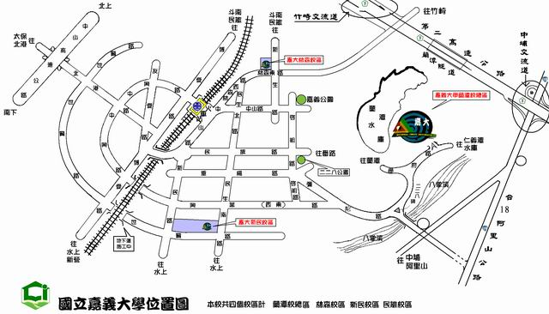
開車
由【中山高】265公里下高速公路嘉義交流道進入北港路右轉進入世賢路、右轉經吳鳳南路、左轉經立仁路、右轉經彌陀路：(1)左轉經學府路循路標至蘭潭校區；(2)至228紀念碑左轉，沿八掌溪循路標至蘭潭校區，沿途有本校路標，行車時間約19分鐘。
由【國道3號】298公里處由中埔交流道下高速公路，往嘉義市區方向行駛，經忠義橋至228紀念碑右轉，沿八掌溪循路標至蘭潭校區，車行約5-10分鐘即可抵達。
台鐵與客運
搭乘火車或客運者，請於嘉義火車站前之嘉義縣公車處搭乘1、2號公車，每30分一班車，歷時約25分鐘，本校（蘭潭校區）為終點站。
高鐵
至【高鐵嘉義站】後，請於公車第2乘車區，搭乘嘉義客運或嘉義縣公車至嘉義火車站，再轉搭乘1、2號公車直達本校。

